**Г**осподь нам оставил Церковь. Церковь – это «где двое или трое собраны во имя Мое, там Я посреди них» *(Мф.18:20)*.

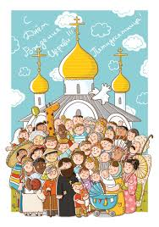Церковь – это мы. Насколько мы едины друг с друг и со Христом, настолько сильна Церковь.

Единство со Христом – это вера, Его слово, молитва, причащение Трапезы Господней.

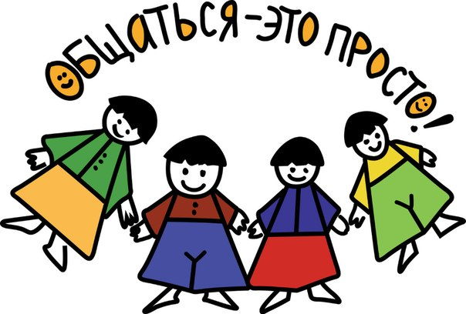Единство друг с другом – это общение, неравнодушие, дружба.

Сила Церкви – во Христе и в моем ближнем.

Поэтому давайте будем слу-шать Господа, приобщаться Его Тела и Крови и идти за Ним. А друг с другом – знакомиться, общаться (только не во время общих богослужений:-), дружить и любить!